附件1
自主验收
审核验收评价程序
（适用于立项经费≤20万的项目）

审核验收评价按照“填写科技报告—提交验收申请—审核验收评价—成果登记—验收材料归档”的流程实施。完成全部流程才被视为结题。
- 自主验收流程
（一）获取科技报告收录证书
填写项目验收报告前，先完成科技报告填写（以任务书中约定为准）：登陆四川省科技管理信息系统，点击“项目验收”—“科技报告管理”—“填写科技报告”—提交。提交后待牵头单位、科技厅报告中心审核（无需催促，1-3个工作日内完成审核），获得电子版科技报告收录证书，以备系统提交。
另，系统中需上传的科技报告封面盖章页，建议与归档验收材料盖章手续同步办理（水塔楼1050室、1047室办理盖章）。

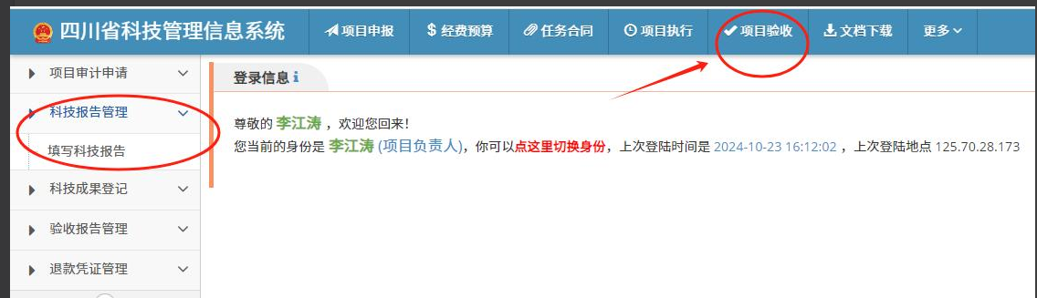

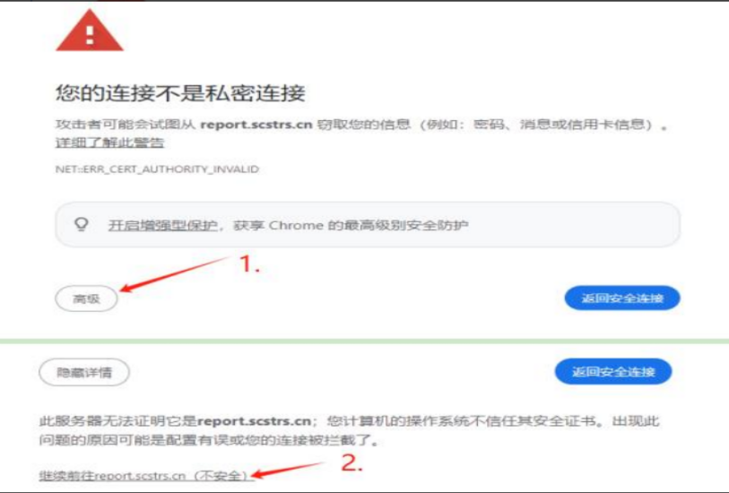

（二）项目负责人提交验收申请
项目负责人在四川省科技管理信息系统中点击“项目验收”—“验收报告管理”—“项目验收书向导”—“审核验收”，填写验收报告，并提交以下材料:
1.若有变更事项，需提交签章的《四川省科技计划项目事项调整申请/备案表》。如合作单位、项目研究方案、技术路线、项目参与人等变更事项。
2.科技报告收录证书：在系统中上传任务书中约定数量的电子版科技报告收录证书（获取方法见前述“（一）”）。
3.考核指标完成情况支撑材料：项目相关科研数据、技术资料、知识产权（专利、商标、著作权、论文等）、技术标准等；具有资质的第三方机构出具的有关产品测试报告、检测报告及用户报告；项目产品销售发票清单；人才培养相关证明等（支撑材料命名及上传规范见附件6）。
4.《四川省科技计划项目资金决算表》、《经费使用合规承诺书》（模板见附件3）：对照川大财务处综合信息门户中项目预算执行情况填写决算表（一式两份），并到财务处（川大望江校区行政楼234办公室）进行决算审核（其中加盖留底备查章的表格自已留存，决算审核后有问题需持该表至234室重新办理），再到228-1办公室加盖财务公章，并将盖有财务处公章的决算表+本人签字的经费使用合规承诺书扫描上传至四川省科技管理信息系统。
经费执行率低于70%的还应上传本人签字的情况说明。

注：以上步骤请于4月15日前完成。后续科技部将组织专家评审，请等待进一步通知再进行以下步骤。

二、审核验收评价
1.医院科技部、学校科研院将对上述材料进行审核，并组织专家评审，出具验收评价并打分。
2.医院项目主管将上传《任务指标完成情况评分表》到项目验收报告的补充附件处，负责人可自行查看。
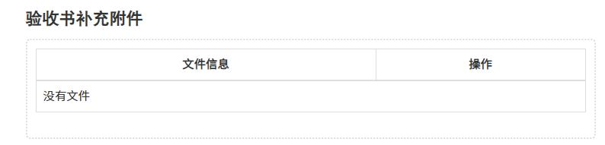
三、成果登记
项目负责人及时登录四川省科技管理信息系统，查询“验收书签署”状态，当状态变为“自主验收单位已签署”后，10个工作日内进行科技成果登记。成果登记不成功的，不予验收通过（成果登记流程见附件6）。
四、验收材料归档
成果登记成功并取得成果登记号之后，请在10个工作日内将该项目验收归档材料自行邮寄或送至四川省科学技术研究成果档案馆档案管理科（邮寄地址：成都市人民南路四段成科路8号门卫室，联系方式：黄老师，028-85222344）。
验收归档材料包括：
1.科技成果登记表1份，单独装订（在“国家科技成果登记系统”中填入成果登记号后打印，项目负责人签字并加盖承担单位公章，盖章请到水塔楼1050室、1047室办理）；
2.全部最终验收材料1套（按以下顺序胶装成册并加盖鲜章，胶状材料封面使用四川省科技管理信息系统导出的“项目验收暨绩效评价报告”）：
①项目验收暨绩效评价报告。四川省科技管理信息系统导出打印，项目负责人签字后到水塔楼1050室、1047室办理签章。
②任务指标完成情况评分表（项目主管将上传到项目验收报告的补充附件处）。
③计划任务书（盖章原件或复印件），原件丢失的可携带本人工牌前往四川大学档案馆查档复印（若代办需自拟情况到水塔楼1050室、1047室办理签章）。
④财务资料：《经费使用合规承诺书、《四川省科技计划项目资金决算表》和结余经费情况说明（若有）。
⑤技术资料：四川省科技管理信息系统中上传的全部附件资料，包括与项目成果有关的证明材料或涉及技术、经济指标的有关证明材料。
五、验收纸质资料审核
四川省科学技术研究成果档案馆在10个工作日内完成审查。未通过资料审核的项目，请按照手机短信提示登录四川省科技管理信息系统根据修改意见进行补充完善，咨询电话：028-85222344。
验收纸质资料经档案馆审核通过后，方可进入验收结论处置环节。

四川大学华西医院 科技部
2026年3月23日

